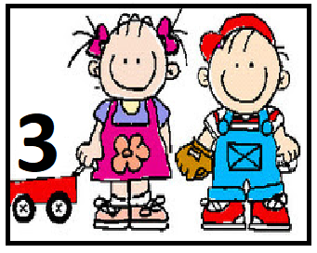

Lunes y martes feriado largo para disfrutar y jugar en casa. Qué pases unos días muy lindos, nos vemos el jueves en el Zoom. Nos quedan poquitos días para jugar y compartir…
Te mandamos un beso grande…
Seño Peggy, Nati y Cyn

Secuencia didáctica: ¡jugamos con agua!

Actividad 1:
Vamos a jugar a excavar huevos de dinosaurios con hielo. Por eso vas a necesitar los siguientes materiales:
- Juguetes de dinosaurio o cualquier otro juguete de plástico
- Recipiente de forma cuadrada o redonda de plástico; o un globo.
- Agua
- Colorante azul de alimentos o témpera (opcional)
- Herramientas de excavación (cepillo de dientes, rociadores, martillo de juguete, pinceles)
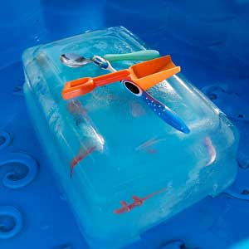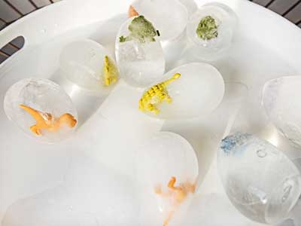
Para armar los huevos de dinosaurios, primero hay que colorear el agua con un poquito de témpera o colorante. Luego, poder el juguete dentro del recipiente o del globo, pueden colocar uno solo o muchos y colocar el agua. Por último, llevar el recipiente al freezer y dejarlo hasta que esté bien congelado. Desmoldarlo y jugar con las herramientas.

https://youtu.be/igB1sWrqfTc

Actividad 2:
Esta actividad la realizaremos en el Zoom
Vamos a jugar con burbujas y armar un ¡gusano de burbujas!
Si tienen la posibilidad de conectarse en un espacio al aire libre, como el patio o la terraza, sería genial. Así podemos jugar y mojarnos sin ensuciar. Pero si no pueden hacerlo, les recomendamos colocar en el piso o en la mesa un nylon o una tela para que no mojar todo.
Por eso vas a necesitar los siguientes materiales para las burbujas:
- Un recipiente o un vaso de plástico
- Agua
- Detergente
- Un poquito de azúcar
- Un burbujero de cotillón (si tenés en casa) o de alambre de forma redonda.
- Un burbujero de alambre de alguna forma, por ejemplo, corazón, estrella, o la que quieras.
- Un sorbete, una bombilla del mate (que no uses), el tubito de plástico de un sifón, o algún otro objeto que sirva para hacer burbujas.

Para el gusano vamos a necesitar:
- Un recipiente
- Medio vaso de agua
- La mitad de una media vieja
- Detergente
- Una botella cortada a la mitad, ya que vamos a usar la parte del pico (sin tapita)

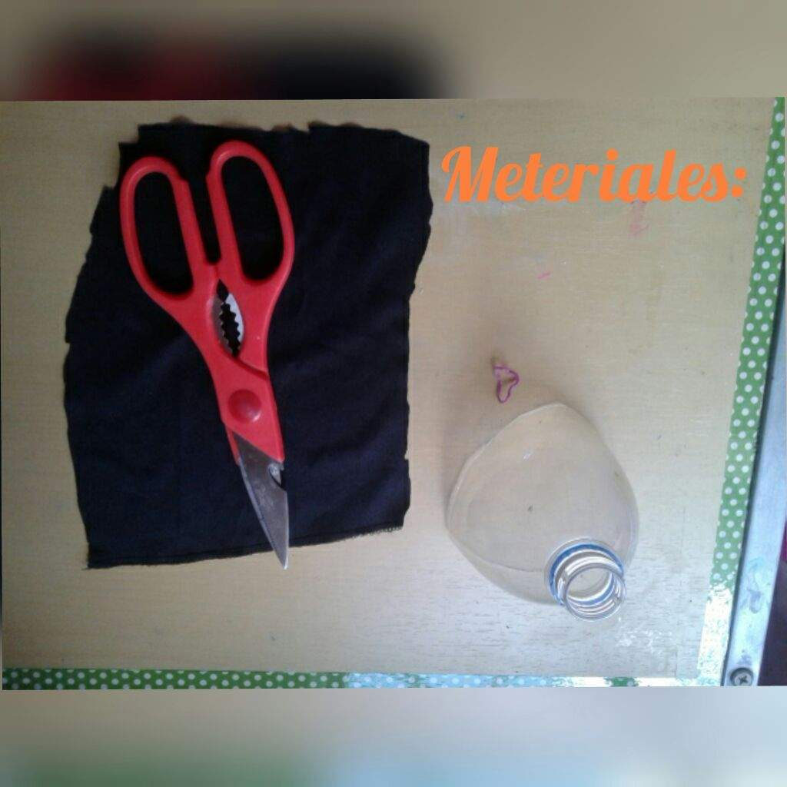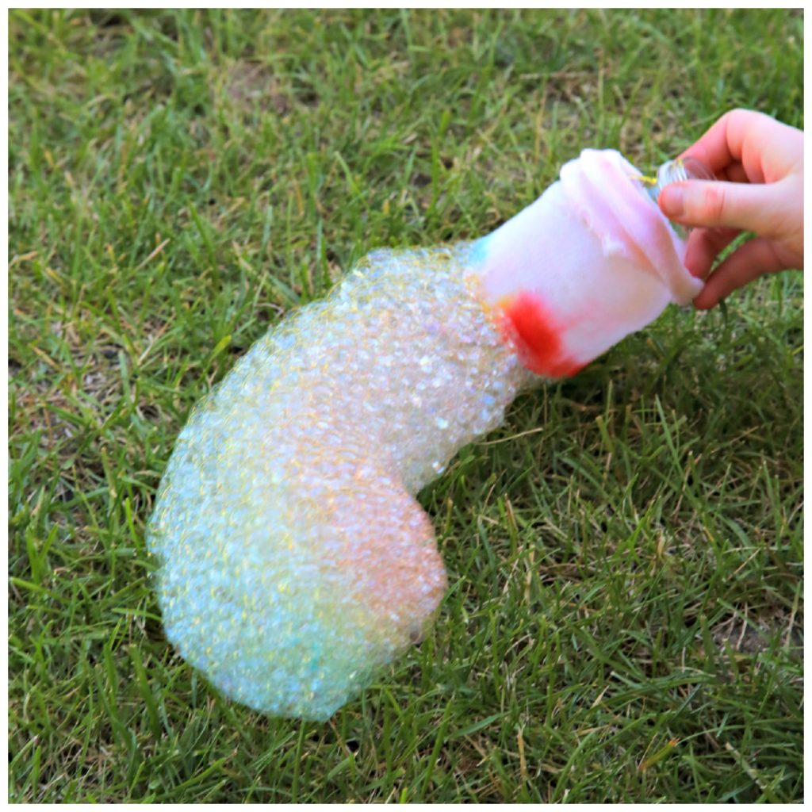

Actividad 3:
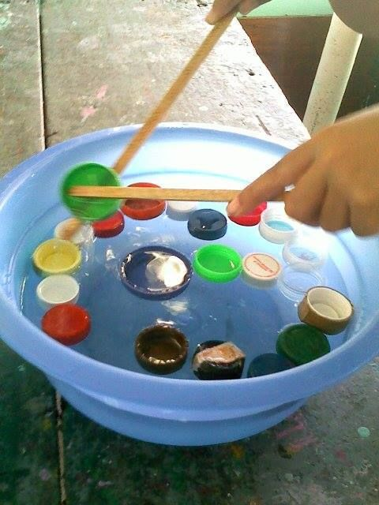

Ahora te proponemos seguir jugando con agua, esta vez vamos a pescar tapitas. Podés usar dos palitos, palitas o cucharas para la arena, o cucharas de la cocina.
Vas a necesitar:
- Un recipiente o palangana
- Tapitas de distintos tamaños
- Agua
- Palitos, cucharas, palas
Primero vamos a llenar la palangana con agua y a poner las tapitas. Y con ayuda de los palitos o las cucharas las vamos a pescar de a una. Este juego lo podés jugar solo o con algún familiar, mamá, papá o un/a hermano/a y hacer una competencia para ver quién pesca más tapitas.
https://youtu.be/CndtxYGN9HE

¡¡Te deseamos un buen fin de semana!!
Nos despedimos con un beso grande y una canción
Agua de Magdalena Fleitas
https://www.youtube.com/watch?v=ay7qJh8jA2o

